российская научно-социальная программа
для молодежи и школьников «Шаг в будущее»

XIV районный конкурс исследовательских работ обучающихся «ЮНИОР»

Тема: «Мультфильмы в жизни детей».

Автор: Габдрафигина Римма
филиал МБОУ «Солнечная СШ»
«Сайгатинская СШ»
3 класс

Руководитель: Зенкова С.Н.,
учитель начальных классов,
филиал МБОУ «Солнечная СШ»
«Сайгатинская СШ»

Сургутский район
Октябрь - ноябрь 2023 года

Габдрафигина Римма, 3 класс, филиал МБОУ «Солнечная СОШ№1» «Сайгатинская СШ»

ТЕМА: «МУЛЬТФИЛЬМЫ В ЖИЗНИ ДЕТЕЙ».
Руководитель: Зенкова С.Н., учитель начальных классов, филиал МБОУ «Солнечная СШ»
«Сайгатинская СШ»
Аннотация.
Какие они - современные мультфильмы? Что в них особенного, плохого, хорошего? Действительно ли стоит смотреть все без ограничения? Почему взрослые одни мультики разрешают смотреть, а другие рекомендуют переключить, хоть в них такие красочные и веселые герои. Все дети, буквально взяты в плен мультипликацией. Какое влияние оказывают мультфильмы на сознание детей? Какие мультфильмы принесут нам пользу, а какие нет?
В своей работе я хотела бы разобраться, какое влияние оказывают мультфильмы на сознание детей. Узнать, какие мультфильмы принесут нам пользу, а какие нет. В связи с этим, я выбрала тему своей исследовательской работы – «Мультфильмы в жизни детей».
Объект исследования – обучающиеся третьего классов.
Предмет исследования – влияние мультфильмов на детей.
В основу исследования положена гипотеза: мультфильмы, в которых больше добра, а не насилия, будут способствовать гармоничному развитию ребенка, а те, в которых много насилия, развивают у ребенка тревожность, страхи, неуверенность в общении с взрослыми и детьми.
Цель работы: определить характер влияния мультфильмов.
Для достижения цели поставлены следующие задачи:
- узнать, как появился жанр мультипликации;
- сравнить, чему учат мультфильмы;
- провести анкетирование обучающихся 3 класса, с целью выявления наиболее предпочтительных мультфильмов и их героев;
- изучить, как влияют мультфильмы с жестокостью на тревожность и агрессивность младших школьников;
- проанализировать результаты исследований;
- дать рекомендации на тему: «Какие мультфильмы лучше смотреть»
Во время выполнения работы использовались методы:
- Наблюдение.
- Проведение анкетирования обучающихся 3 класса и их родителей
- Сравнительный анализ полученных результатов
- Составление рекомендаций.
Тема актуальна, потому что сегодня большое разнообразие мультфильмов. Мы все постоянно смотрим мультфильмы. И многие ребята даже предпочитают играм просмотр телевизора.

ТЕМА: «МУЛЬТФИЛЬМЫ В ЖИЗНИ ДЕТЕЙ».
Автор: Габдрафигина Римма, 3 класс, филиал МБОУ «Солнечная СОШ №1» «Сайгатинская СШ»
1.Введение.
Любите ли вы смотреть мультфильмы? Скорее всего, ответ будет утвердительным. Попробуйте сейчас закрыть глаза и вспомнить свои ощущения и переживания от просмотра мультфильмов…
Мультипликационные фильмы неслучайно любимы детьми самого разного возраста. Яркие, зрелищные, образные, с одной стороны, и простые, ненавязчивые, доступные с другой, мультики, близки по своим развивающим, воспитательным возможностям сказке, игре, живому человеческому общению. Персонажи мультипликационных фильмов демонстрируют ребёнку самые разные способы взаимодействия с окружающим миром. Они формируют у ребенка первичные представления о добре и зле, эталоны хорошего и плохого поведения. Через сравнение себя с любимыми героями ребёнок имеет возможность научиться позитивно воспринимать себя, справляться со своими страхами и трудностями, уважительно относиться к другим. События, происходящие в мультфильме, позволяют повышать осведомлённость крохи, развивать его мышление и воображение, формировать его мировоззрение. Таким образом, мультфильм — это эффективное средство воспитания ребёнка.
Какие они - современные мультфильмы? Что в них особенного, плохого, хорошего? Действительно ли стоит смотреть все без ограничения? Почему взрослые одни мультики разрешают смотреть, а другие рекомендуют переключить, хоть в них такие красочные и веселые герои. Все дети, буквально взяты в плен мультипликацией. Многие мои сверстники отказываются от игры, забывают обо всем, лишь бы сидеть часами перед волшебной шкатулкой — телевизором. В некоторых странах даже есть специальные клиники, в которых лечат привыкание к просмотру телевизора.
В своей работе я хотела бы разобраться, какое влияние оказывают мультфильмы на сознание детей. Узнать, какие мультфильмы принесут нам пользу, а какие нет. В связи с этим, я выбрала тему своей исследовательской работы – «Мультфильмы в жизни детей».
Объект исследования – обучающиеся третьего класса (одноклассники).
Предмет исследования – влияние мультфильмов на детей.
В основу исследования положена гипотеза: мультфильмы, в которых больше добра, а не насилия, будут способствовать гармоничному развитию ребенка, а те, в которых много насилия, развивают у ребенка тревожность, страхи, неуверенность в общении с взрослыми и детьми.
Цель работы: определить характер влияния мультфильмов.
Для достижения цели поставлены следующие задачи:
- узнать, как появился жанр мультипликации;
- сравнить, чему учат мультфильмы;
- провести анкетирование обучающихся 3 класса, с целью выявления наиболее предпочтительных мультфильмов и их героев;
- изучить, как влияют мультфильмы с жестокостью на тревожность и агрессивность младших школьников;
- проанализировать результаты исследований;
- дать рекомендации на тему: «Какие мультфильмы лучше смотреть»
Во время выполнения работы использовались методы:
- Наблюдение.
- Проведение анкетирования учащихся 3 класса и их родителей
- Сравнительный анализ полученных результатов
- Составление рекомендаций.
Тема актуальна, потому что сегодня большое разнообразие мультфильмов. Мы все постоянно смотрим мультфильмы. И многие ребята даже предпочитают играм просмотр телевизора.
2. Теоретический обзор.
2.1.Как делают мультфильмы - история жанра.
Мультипликация старше натурального кино. Отсчет времени надо вести с момента изобретения аппарата, способного «одушевлять» рисунки.
Первые мультфильмы были черно-белыми, изображения – угловатыми и неуклюжими, о движениях персонажей и говорить не стоит. Да они и не говорили – первые мультфильмы были «немыми». Для передачи диалогов использовались либо "воздушные шары", как в комиксах, либо титры, как в кино.
Молодой мультипликатор из Лос-Анджелеса У.Дисней поставил первый мультфильм с синхронным звуком "Пароход Вилли" (1928). Это одновременно был и первый мультфильм о Микки Маусе.
В России Владислав Старевич, родоначальник объемной мультипликации, начинает работу над первым объемно-мультипликационным фильмом "Развитие головастика", осуществляя в воде покадровую съемку живых головастиков. 1911 год можно считать годом рождения русской анимации.
Создание мультипликации - длительный, трудоемкий процесс. Продюсер определяет общий замысел, сценаристы разрабатывают сюжет и сценарий, который затем разбивается на эпизоды и сцены, иллюстрируемые серией набросков. Но несмотря на то, что сегодня все мультфильмы создаются во многих странах мира, не все их, оказывается, рекомендуется смотреть.. Что же мы видим на экранах своих телевизоров? Почему же некоторые мультфильмы вызывают бурю радостных эмоций, волну подражания любимым героям и формируют хорошие эмоции ребенка, а другие наносят откровенный вред, делая детей злыми? Среди создателей мультфильмов существует два мнения те, кто копирует взрослую жизнь в мультфильмах, и те, кто создает именно детский мир с его собственными законами жизни. Современные дети все более тяготеют к подражанию взрослой жизни с ее агрессией и жестокостью, поэтому и предпочитают первый тип мультфильмов.
В последние годы мультфильмы становятся все более и более приближенными к настоящей жизни: те же проблемы (деньги, экология, борьба за власть, преступления).
Большинство современных мультиков имеют следующие признаки:
1.Яркие, действие происходит очень быстро
2.Простой понятный сюжет, повторяющийся во всех мультиках.
3.Значение речи для понимания мультика сведено к минимуму.
4. Много агрессии.
5. Мультик озвучен одинаковыми голосами переводчиков.
6.Однообразная музыка.
К чему это приводит:
1. Яркость мультика позволяет легко привлечь внимание ребенка. В результате ребенку не надо прилагать усилия, чтобы научиться концентрировать внимание. Развивается неспособность к концентрации внимания, и в школе ребенок не может высидеть урок и запомнить весь материал.
2. Понятный, простой сюжет не всегда дает возможности включиться воображению, фантазии. А ведь мультики – это еще один способ развивать мышление, внимание и память.
3. В дошкольный период речь ребенка развивается наиболее интенсивно. Поэтому важно слышать правильную, красивую родную речь, слышать все интонации, чувства, передаваемые речью. Недостаток насыщенной, правильной речи может привести к отставанию в ее развитии.
4. Через мультики ребенок усваивает модели поведения, способы действий, учится как можно добиться своего. К сожалению, часто этот способ – агрессия. По многочисленным исследованиям, у детей, которые смотрят преимущественно агрессивные мультики, наблюдается повышение жестокости и агрессивности.
3.Практическая часть.
3.1. Просмотр и сравнение мультфильмов
Свое исследование мы начали с просмотра мультфильма «Том и Джерри». После просмотра задали несколько вопросов. Например, о чем мультфильм? Кто положительный герой, а кто нет… Что же получилось? Конкретных ответов мы не услышали, дети только говорили, что кот побежал в одну сторону, тут он ударил, тут увидел мышку и т.д. А знаете, почему? Потому что как такового сюжета в первом мультфильме нет! Есть просто набор движений. Ребенок как губка впитывает то, что видит по телевизору. Он еще не особо отличает вымысел от реальности. Для него все герои абсолютно живые и настоящие. Поэтому ребенок воспринимает как должное и естественное, что с кота можно содрать шкуру, а он будет при этом не только жив, но и весел. Или мышку можно ударить по голове, взорвать, отравить, а она останется неуязвимой, продолжая строить козни несчастному Тому.
Затем мы попросили нарисовать детей запомнившийся эпизод. Ребята оказались в растерянности. Да, было смешно, интересно, но кроме того, что они бегают друг за другом нарисовать и нечего. (Приложение 1)
А потом показали мультик (1 серию) «Мама для мамонтенка», который тоже длится 10-15 минут. И задали несколько вопросов:
- Хороший мультфильм?
- О ком он?
- Чему учит рассказанная история?
И ребята очень подробно отвечали на каждый вопрос.
Вывод. Понятный, простой сюжет не всегда дает возможности включиться воображению, фантазии. Это плохо. И наоборот, во втором случае, дети не просто смотрели историю, они и радовались и расстраивались вместе с героями. Это хорошо.
Мы посмотрели еще несколько мультфильмов, сначала добрые.
"Самый маленький гном"
Мультфильм о том, как самый маленький гном по имени Вася учится делать добро, в каждой из нескольких серий выручая из беды героев сказок: Красную Шапочку, семерых козлят, трех поросят... Есть в этом мультфильме замечательный образ одного "спасателя"
"Волшебный мешочек"
Сюжет узнаваемый: у благовоспитанного медведя Спиридона растет внук Ивашка, который больше всего на свете любит озорничать и делать то, что хочется. Звери жалуются, дед переживает и, наконец, решается на педагогический эксперимент: "Раз тебе хочется озорничать - озорничай! Ни слова от меня не услышишь. Но сначала наполни этот мешочек камешками". Ура! Да здравствуют проказы! Но оказывается, камешек можно положить в мешочек, только если сделаешь доброе дело. Есть известный духовный закон: когда нет в тебе любви и милосердия, твори дела милосердия и постепенно воспитаешь свое сердце.
Мы наблюдали за детьми, которые смотрели хороший мультфильм. На их лицах – весь шквал эмоций и переживаний. Вот они смеются вместе с героем, вот хмурят брови, сопереживая и жалея, вот - повторяют слова знакомой песенки…
И после просмотра добрых мультфильмов мы попросили тоже нарисовать запомнившийся эпизод. Дети нарисовали яркие солнечные сюжеты. (Приложение 2)
Вывод. Добрые мультфильмы имеют огромное воспитательное значение. Они учат детей дружить и сочувствовать, помогать товарищам и защищать слабого, быть щедрыми и великодушными, любить родителей и бабушку с дедушкой, показывают выход из многих непростых ситуаций, избавляют от детских страхов. В них маленький зритель найдет еще одно подтверждение того, что зло будет наказано, а добро всегда восторжествует.
Затем посмотрели мультфильмы «Симпсоны».
Мультфильм буквально нашпигован шутками и пародиями над известными политиками, медийными личностями, национальными символами США и известными брендами. Все это делает Симпсонов сатирическим шоу "на злобу дня." Желтым цветом семья Симпсонов "окрашена" чтобы выделяться среди других персонажей. В мультфильме «Симпсоны» много шума, много грубых слов, некрасивых выражений, да и особого смысла в сериях "Симпсонов" нет.
Мы понаблюдали за ребятами, когда они смотрели мультфильм. Смотрели, конечно, с интересом. Смеялись, когда кто-то кого-то бил, ломал и т.д. А затем переносили грубое отношение из мультфильма на своих товарищей. Ведь в мультфильме же не было больно…
Вывод. Такие мультфильмы добрыми не назовешь. А значит, особой пользы они для детей не имеют.
3.2. Анкетирование.
Мы провели исследование – опрос в виде анкеты (Приложение №3). Проведенное исследование показало что, из всех присутствующих детей - почти все любят смотреть мультфильмы, только 2 человека нет. Некоторые дети останавливают свой выбор на зарубежных мультфильмах, отдавая предпочтение таким мультфильмам как «Графити фоиз», «Барбоскины», «Скибиди туалет», «Лунтик». Смотрят мультфильмы и утром, и днем, и вечером. Любимыми героями детей становятся такие, которые могут совершить жестокий поступок. Представляете, если и в жизни ребенок начнет копировать поведение своих любимых героев?! Нравятся им и отечественные мультфильмы: «Красная Шапочка», «Простоквашино», «Маша и медведь»
Результаты анкетирования (дети):
1.Ты смотришь мультфильмы?
Да- 15 чел. нет -2
2.Когда обычно смотришь мультфильмы?
Утро- 1 чел обед- чел. вечер- чел
3.Какие мультфильмы предпочитаешь ?
Отечественные-12 чел
Иностранные-3 чел.
И те и другие-2
4.Какие мультфильмы любишь смотреть?
«Красная шапочка»-5 ч.
«Лунтик»-5 ч.
Том и Джери -3 ч.
Скибиди и туалет -1 ч.
Маша и медведь -4 ч.
Простоквашино -6 ч.
Барбоскины -1ч.
Мимишки- 2ч.
Буба-3ч.
Пчелка Майя-3 ч.
Путешествие Алисы-1ч.
Снежная королева-2 ч.
5.Твой любимый герой?
Баба Капа, Крош, Красная Шапочка, Буба, Матроскин, Алиса, Герда, Машенька, Джери,
Д. Федор…
Выводы: предпочтение в мультфильмах дети отдают отечественным. Как уже видно, в качестве наиболее предпочитаемых героев ребята выбрали простого мальчика д. Федора из Простоквашино. Успехом пользуется и маленькая девочка Красная Шапочка.
В этих ответах присутствует момент сопереживания героям мультфильмов и выбор такого качества как доброта.
Результаты анкетирования (родители)

Осуществляете ли Вы контроль мультфильмов, которые смотрит Ваш ребенок?
- да, только я решаю, какие мультфильмы смотрит мой ребенок – 5 ч.
- контролирую частично, запрещаю слишком «взрослые», в остальном, позволяю ребенку выбирать самому - 10 ч.
- нет, абсолютно не ограничиваю выбор ребенка - 0 ч.
- затрудняюсь ответить- 0 ч.
Выводы: родители следят за тем, что смотрят их дети. И это хорошо.
3.3. Тестирование: «Детский тест тревожности», авторы Р. Тэммл, М. Дорки и В. Амен, предназначен для определения тревожности у детей в возрасте 3,5-8 лет (приложение 4).
Психодиагностический материал в этой методике представлен серией рисунков. Каждый рисунков выполнен в двух вариантах: для мальчиков (на рисунке изображён мальчик) и для девочек (на рисунке представлена девочка). Лицо ребёнка на рисунке не прорисовано, дан лишь контур головы, по размерам точно соответствующими контуру лица на рисунке. На одном из дополнительных рисунков дано улыбающееся лицо ребёнка, а на другом — печальное. Предлагаемые рисунки изображают типичные жизненные ситуации, с которыми сталкиваются дети и которые могут вызывать у них повышенную тревожность и агрессивность.
Рисунки предъявлялись детям в строго определенном порядке один за другим. Выбор детей соответствующего лица фиксировались в индивидуальных протоколах (приложение 4). Протоколы, полученные от каждого ребёнка, подвергались анализу.
Тест с детьми провели дважды. Первый раз после просмотра добрых, веселых, поучительных мультфильмов. Второй раз после просмотра мультфильмов, где много драк, агрессии.
Результаты тестирования после просмотра хороших, добрых мультфильмов.
- 6,6% детей имеют высокий уровень тревожности;
- 40% детей - средний уровень;
- 53,3% детей имеют низкий уровень тревожности.

Диаграмма 1.

Выводы: результаты учащихся показали, что просмотр мультфильмов доброго содержания не оказывает отрицательного влияния на тревожность и агрессивность детей.
Результаты тестирования после просмотра мультфильмов с агрессией, драками.
Результаты данного исследования показали, что просмотр агрессивных анимационных фильмов является одной из причин высокого уровня тревожности и порождают у детей агрессивные фантазии, которые нередко реализуются в отношении к более слабым — животным и маленьким детям.
- 9 детей имеют высокий уровень тревожности;
- 8 детей - средний уровень;
Диаграмма 2.

5. Выводы:
-Мы узнали, как появился жанр мультипликации.
-Сравнили, чему учат мультфильмы. Добрые, веселые мультфильмы учат детей дружить и сочувствовать, помогать товарищам и защищать слабого, быть щедрыми и великодушными, любить родителей и бабушку с дедушкой, показывают выход из многих непростых ситуаций, избавляют от детских страхов. Мультфильмы, в которых много агрессии, делают детей злее, более равнодушными.
-Провели анкетирование детей, чтобы узнать какие мультфильмы дети любят больше всего. Некоторые дети останавливают свой выбор на зарубежных мультфильмах, отдавая предпочтение таким мультфильмам как «Графити фоиз», «Барбоскины», «Скибиди туалет», «Лунтик».Но большинство одноклассников предпочитают отечественные мультфильмы. Дети смотрят мультфильмы и утром, и днем, и вечером.
-Провели тестирование, изучили и проанализировали, как влияют мультфильмы на агрессивность и тревожность младших школьников. Результаты учащихся показали, что просмотр мультфильмов доброго содержания не оказывает отрицательного влияния на тревожность и агрессивность детей, а просмотр агрессивных анимационных фильмов является одной из причин высокого уровня тревожности и порождают у детей агрессивные фантазии, которые нередко реализуются в отношении к более слабым — животным и маленьким детям.
-Разработали и дали рекомендации на тему: «Какие мультфильмы лучше смотреть».
Заключение.
Детям нравится смотреть мультфильмы, но не все что нравится – для нас полезно. Когда ребенку нравится нож, и он начинает неосторожно с ним играть – родители его отбирают, но вот когда смотришь «плохой» мультфильм, то воспитываются, моральные качества, отчетливо можно отследить неуважение, цинизм, порой жестокость у героев некоторых мультфильмов к своей семье, родителям, братьям, сестрам. Во многих мультфильмах ими наделяется главный, положительный герой. И незаметно эти пороки въедаются в детское сознание, т.к. положительным героям нужно подражать. Мультфильмы лучше смотреть не просто яркие и весёлые, но и со смыслом. Те, которые могут научить детей хорошему поведению, смелости, честности, взаимовыручке и дружбе. Конечно, нельзя однозначно делить мультфильмы на плохие и хорошие, но все же детям лучше смотреть добрые, хорошие мультфильмы.
В ходе исследования наша гипотеза подтвердилась, мы доказали, что не все мультфильмы оказывают положительное влияние на детей. Поэтому я рекомендую смотреть больше добрых мультфильмов.
В связи с этим, мы предлагаем следующие рекомендации по выбору мультфильмов.
Мультфильм должен:
- быть познавательным, добрым и поучительным, после просмотра которого есть что обсудить
- с положительными главными героями. Лучше, если героями мультфильмов для маленьких детей будут только дети и животные. Видя красивых и добрых героев, ребенок захочет им подражать, стать лучше. Учить выполнять свои обязанности. Поэтому герои должны примером показывать как нужно выполнять те или иные действия.
- не должно быть агрессии и насилия, ребенок должен видеть и понимать, что за плохие поступки герои всегда несут ответственность
- зло обязательно должно быть наказано.
Дети должны смотреть хорошие мультфильмы! Я сама сделала для детей мультфильм, который называется «Как зайчонок искал друзей». Одноклассникам очень понравился.
Список литературы (интернет - ссылки):
  - https://dzen.ru/a/W2BKzsVVlQCpwcfx
  - https://www.letopis.info/themes/cinematograph/istorija_multiplikacii.html
  - https://nsportal.ru/detskiy-sad/raznoe/2019/09/29/znakomstvo-s-istoriey-animatsii
  - http://mdourossianka.ru/wp-content/uploads/2020/01/Тест-тревожности-Р.Темл-М.Дорки-В.Амен..pdf

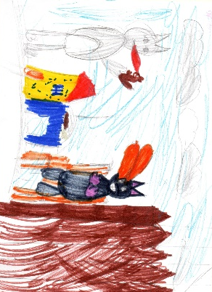
Приложение 1.
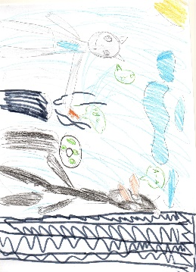

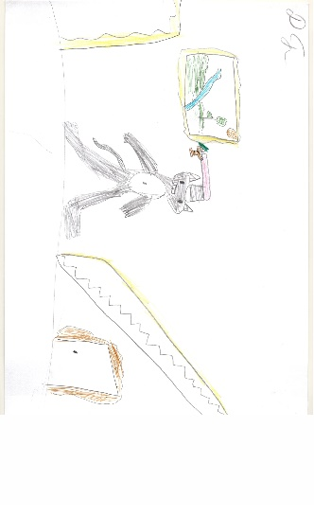

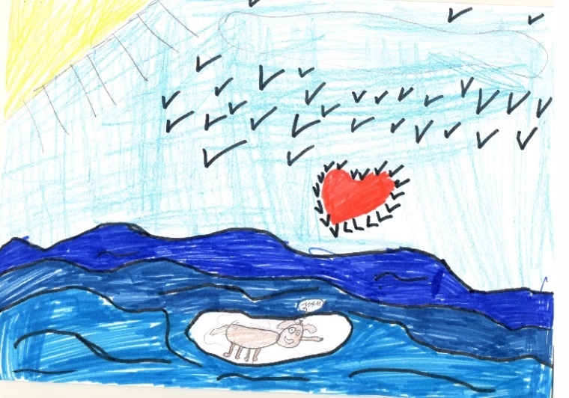
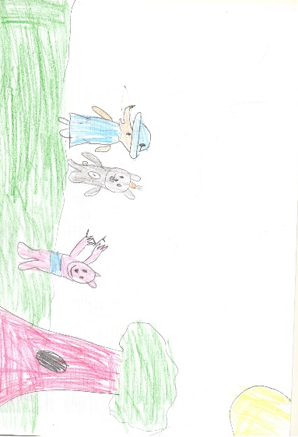
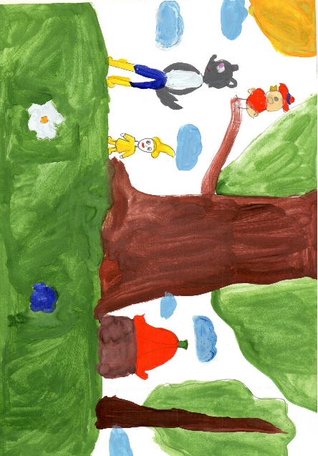
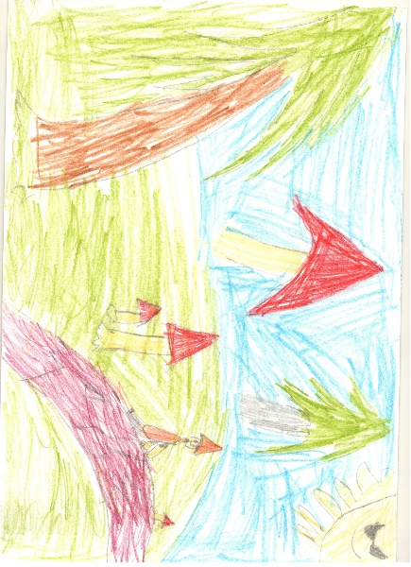
Приложение 2.

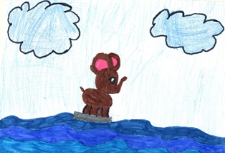

Приложение 3.
Анкета
Класс ___________
- Смотришь ли ты мультфильмы? (да, нет)
- Когда ты предпочитаешь смотреть мультики? (утром, в обед, вечером)
3. Какие мультфильмы ты предпочитаешь?
(Советские или иностранные)
4. Как называется твой любимый мультик?
________________________________________________________________________
________________________________________________________________________
________________________________________________________________________
5. Твой любимый герой?
_________________________________________________________________________
_________________________________________________________________________

Анкета для родителей

Осуществляете ли Вы контроль мультфильмов, которые смотрит Ваш ребенок?
- да, только я решаю, какие мультфильмы смотрит мой ребенок.
- контролирую частично, запрещаю слишком «взрослые», в остальном, позволяю ребенку выбирать самому.
- нет, абсолютно не ограничиваю выбор ребенка.
- затрудняюсь ответить.

Приложение 4.

«Детский тест тревожности»
авторы Р. Тэммл, М. Дорки и В. Амен.
Инструкция:
К рис. 1. Игра с младшими детьми: «Как ты думаешь, какое у ребёнка будет лицо, весёлое или печальное? Он (она) играет с малышами».
К рис. 2. Ребёнок и мать с младенцем: «Как ты думаешь, какое лицо будет у этого ребёнка: печальное или весёлое? Он (она) гуляет со своей мамой и малышом».
К рис. 3. Объект агрессии: «Как ты думаешь, какое лицо будет у этого ребёнка: весёлое или печальное?»
К рис. 4. Одевание: «Как ты думаешь, какое лицо будет у этого ребёнка: весёлое или печальное? Он (она) одевается».
К рис. 5. Игра со старшими детьми: «Как ты думаешь, какое лицо будет у этого ребёнка: весёлое или печальное? Он (она) играет со старшими детьми».
К рис. 6. Укладывание спать в одиночестве: «Как ты думаешь, какое лицо будет у этого ребёнка: весёлое или печальное? Он (она) идёт спать».
К рис. 7. Умывание: «Как ты думаешь, какое лицо будет у этого ребёнка: весёлое или печальное? Он (она) в ванной».
К рис. 8. Выговор: «Как ты думаешь, какое лицо будет у этого ребёнка: весёлое или печальное?»
К рис. 9. Игнорирование: «Как ты думаешь, какое лицо будет у этого ребёнка: весёлое или печальное?»
К рис. 10. Агрессивное нападение: «Как ты думаешь, какое лицо будет у этого ребёнка: весёлое или печальное?»
К рис. 11. Собирание игрушек: «Как ты думаешь, какое лицо будет у этого ребёнка: весёлое или печальное? Он (она) убирает игрушки».
К рис. 12. Изоляция: «Как ты думаешь, какое лицо будет у этого ребёнка: весёлое или печальное?»
К рис. 13. Ребёнок с родителями: «Как ты думаешь, какое лицо будет у этого ребёнка: весёлое или печальное? Он (она) со своими мамой и папой».
К рис. 14. Еда в одиночестве: «Как ты думаешь, какое лицо будет у этого ребёнка: весёлое или печальное? Он (она) ест».

Психодиагностический материал

Психодиагностический материал

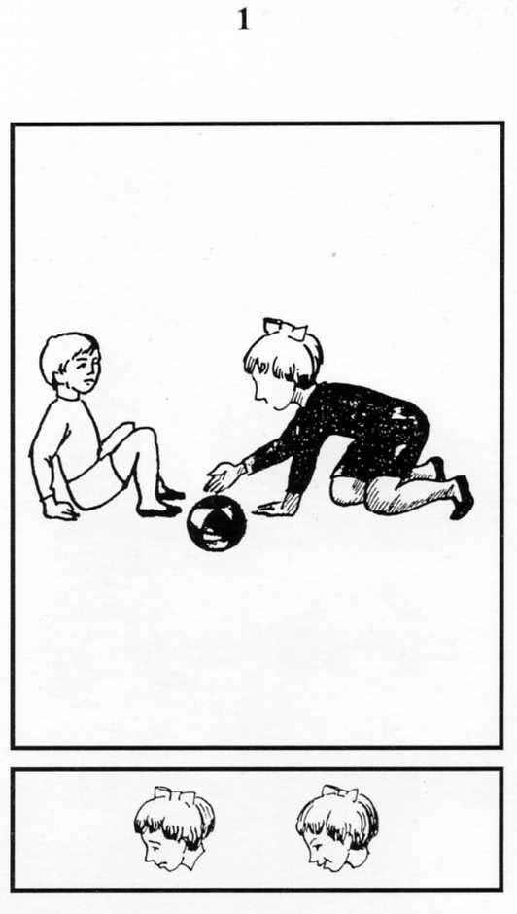 | 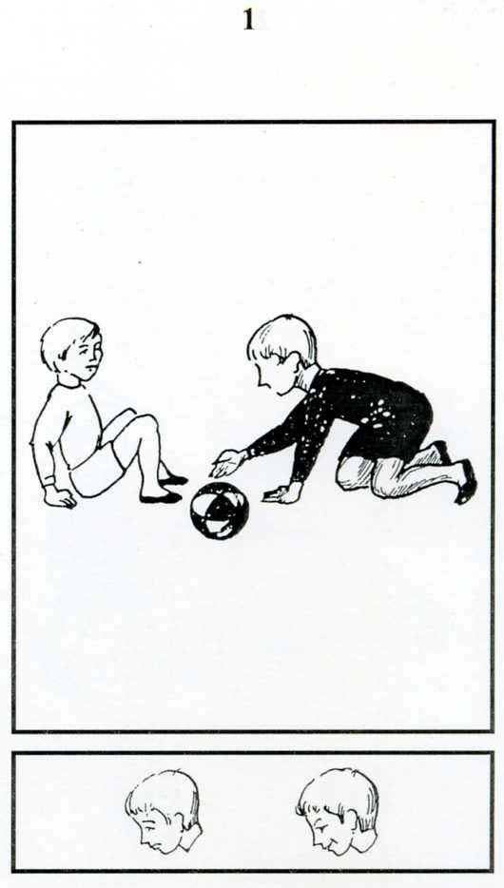
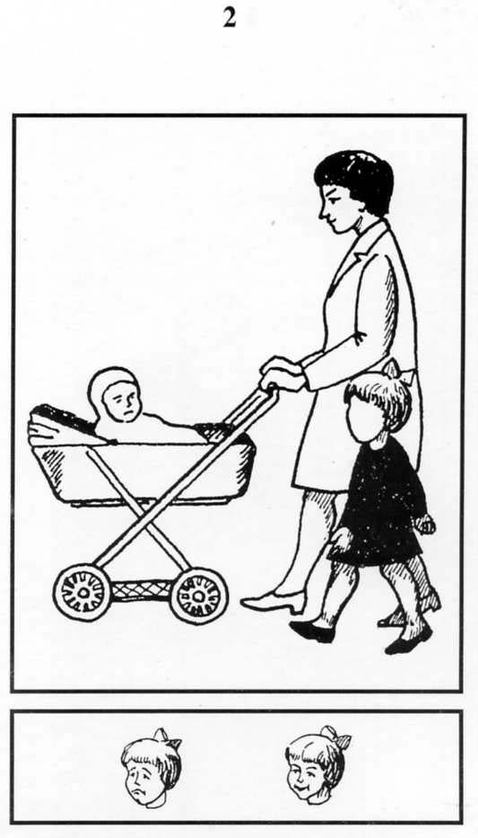 | 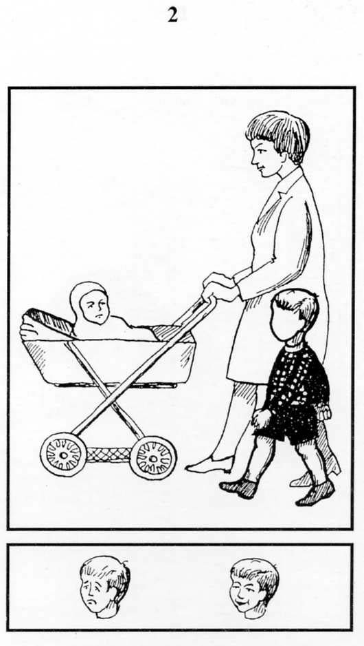
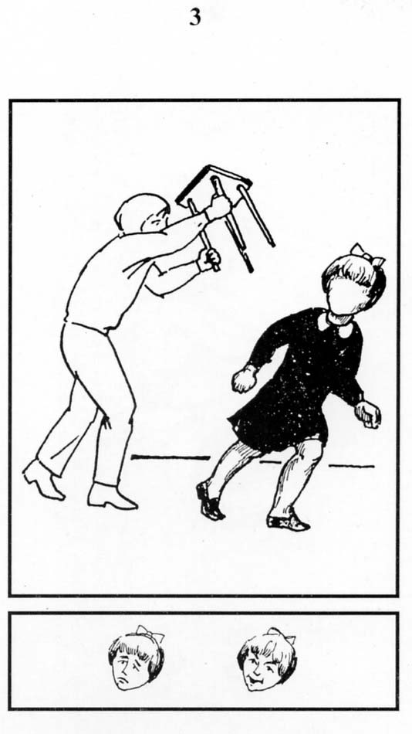 | 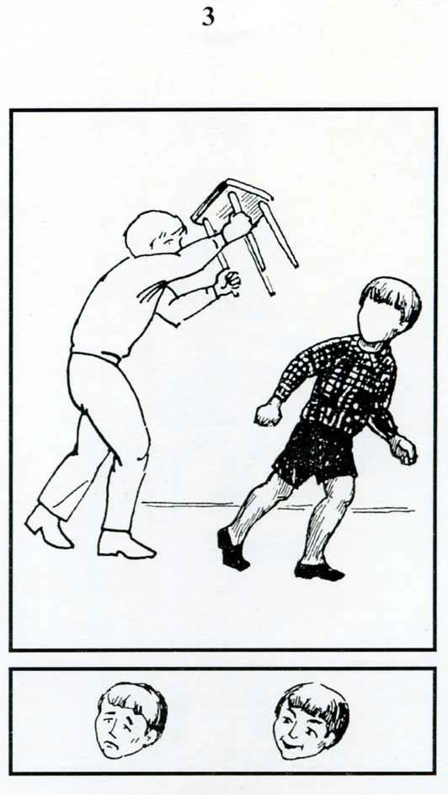

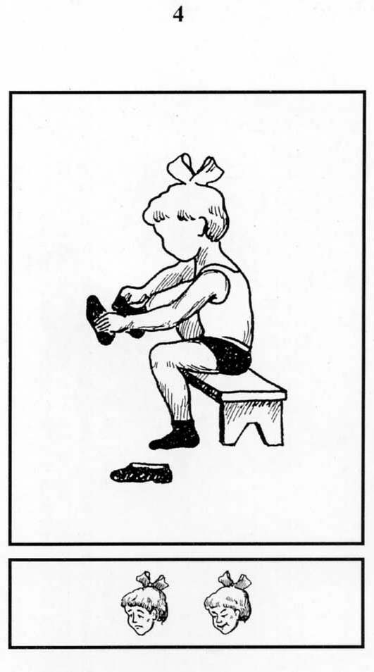 | 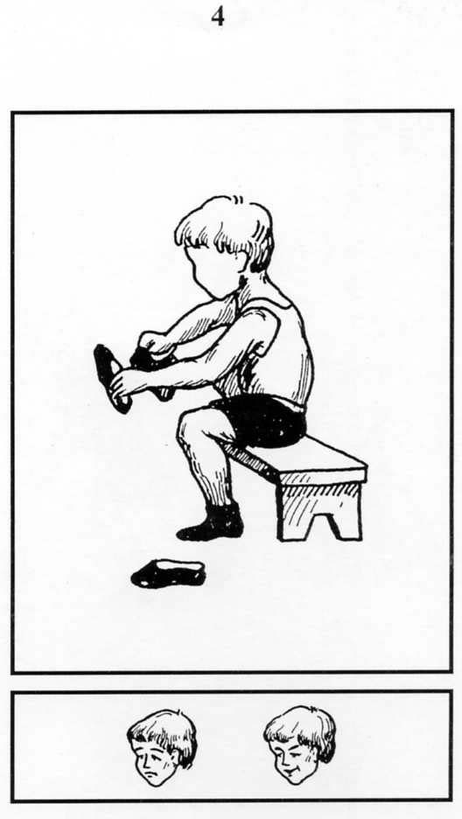
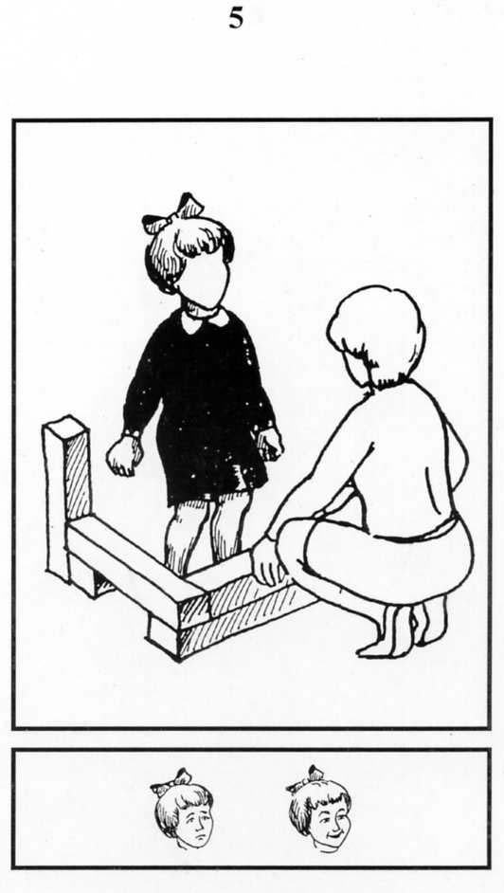 | 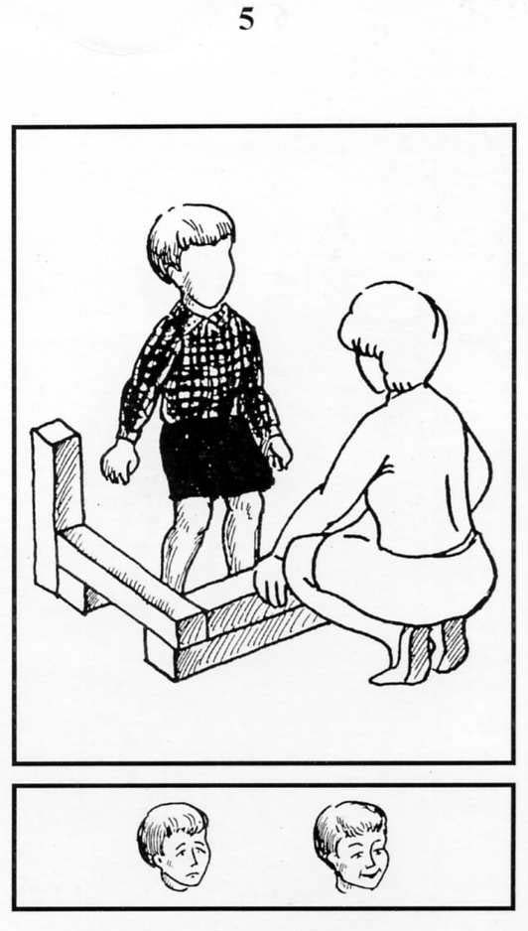
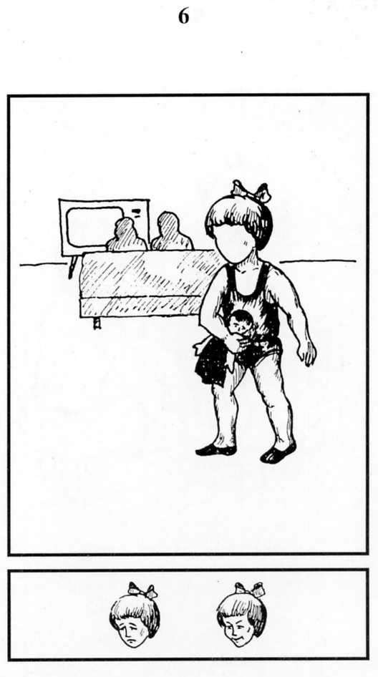 | 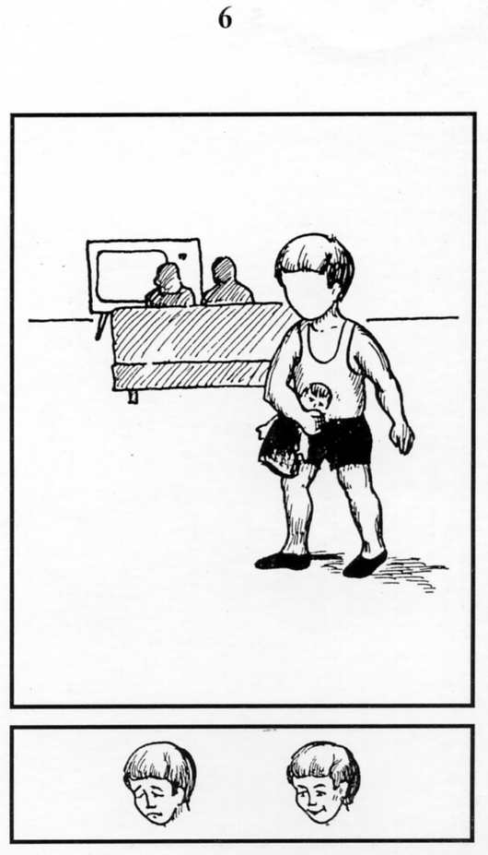

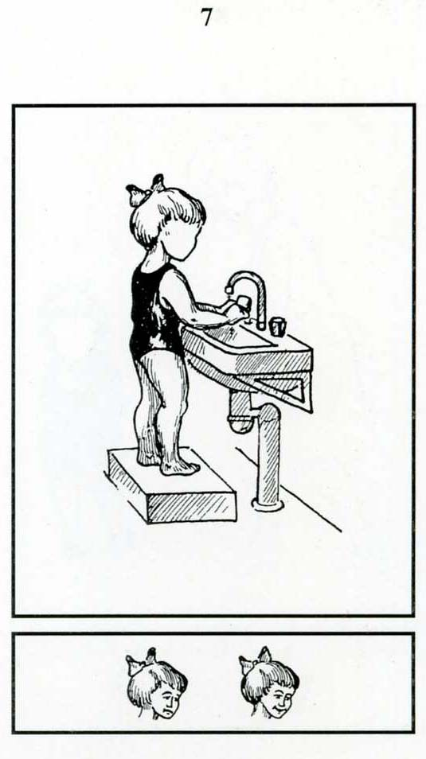 | 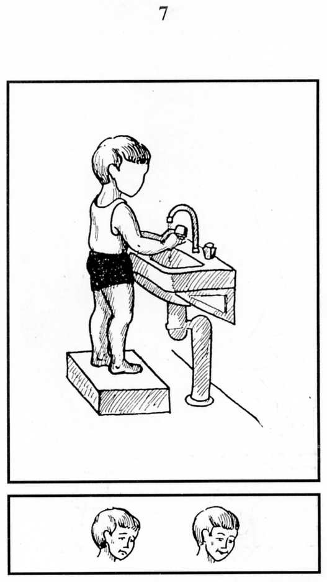
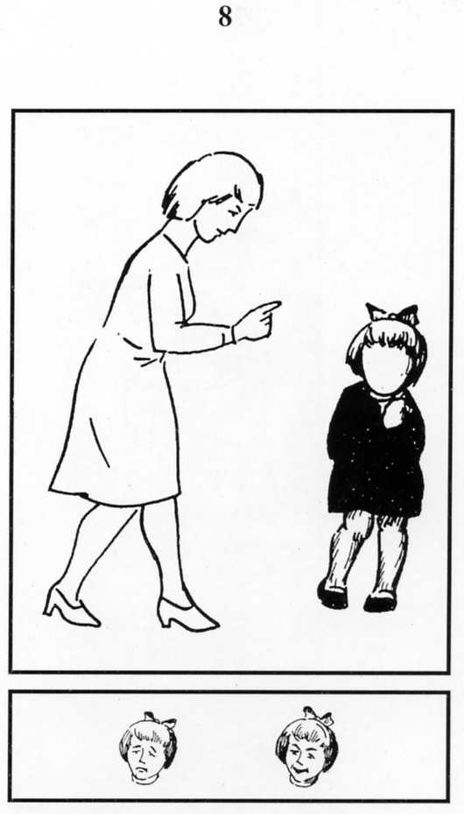 | 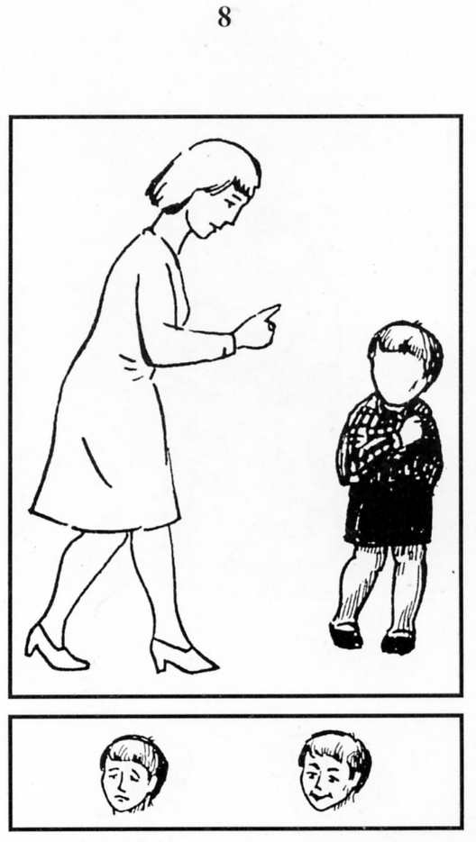
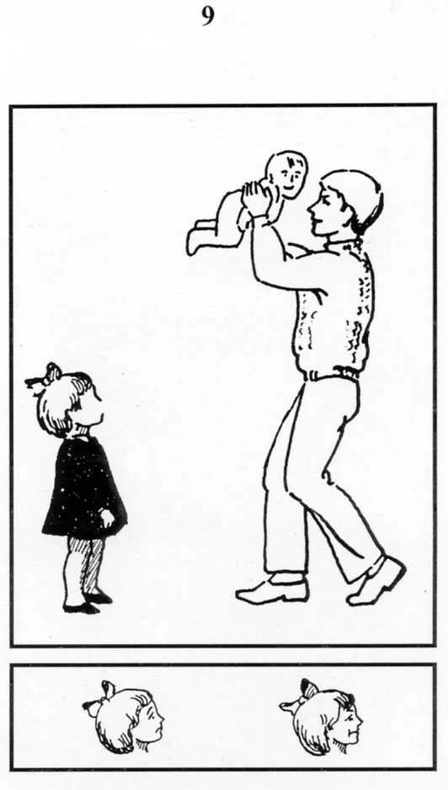 | 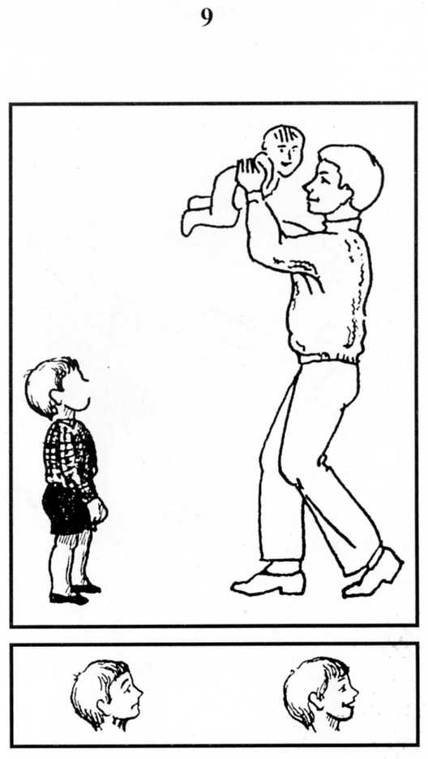

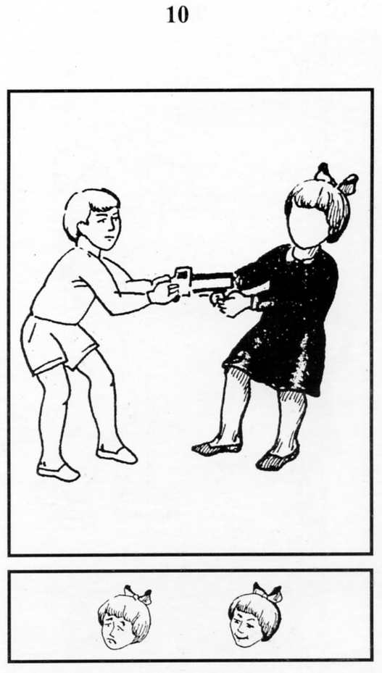 | 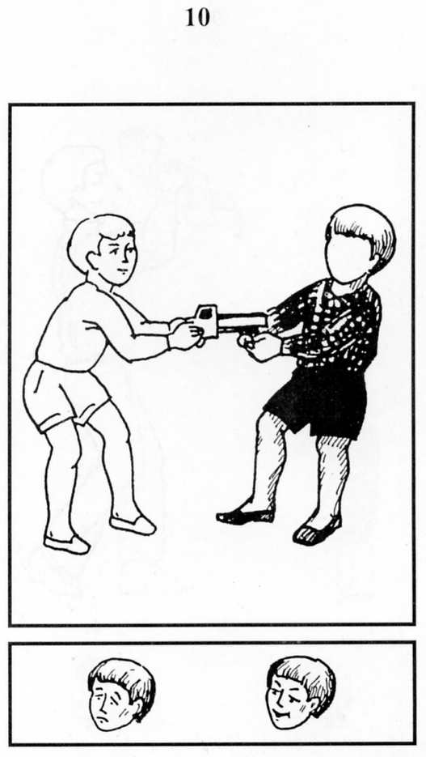
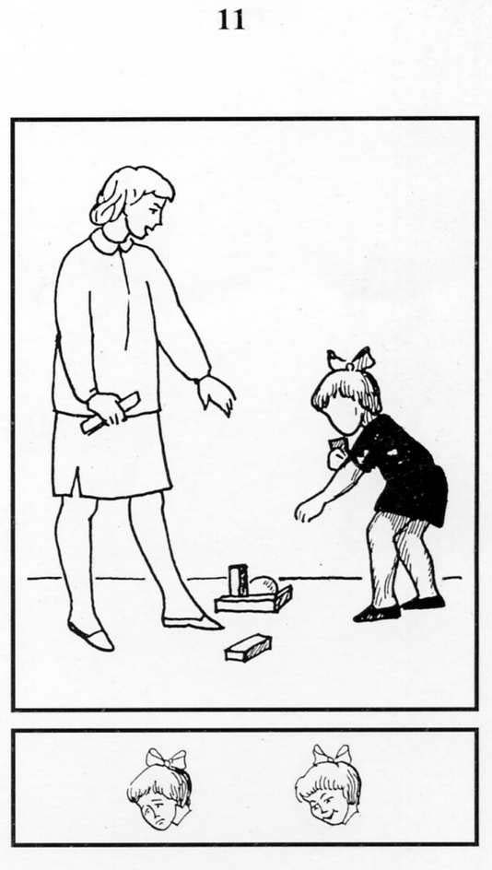 | 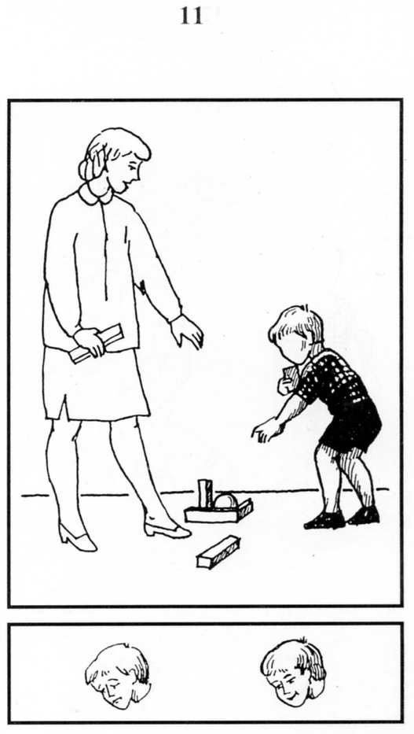
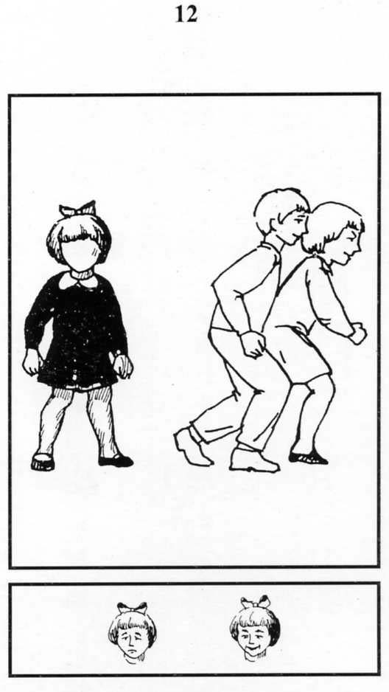 | 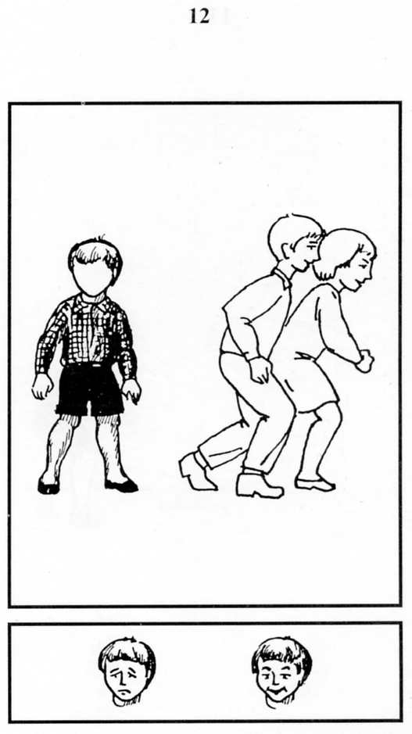

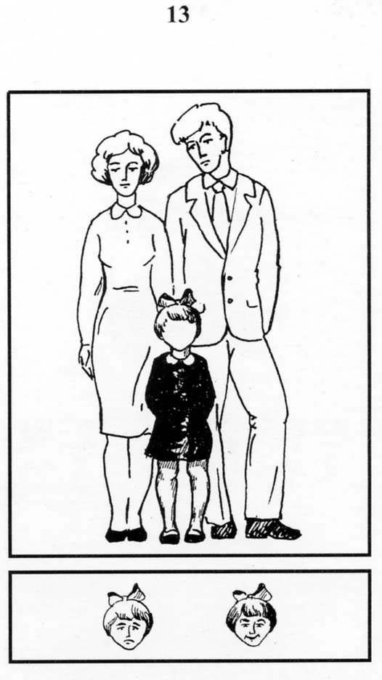 | 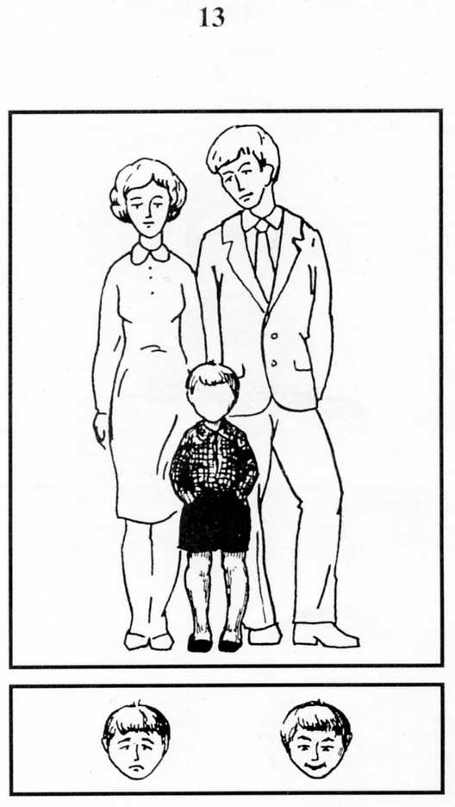
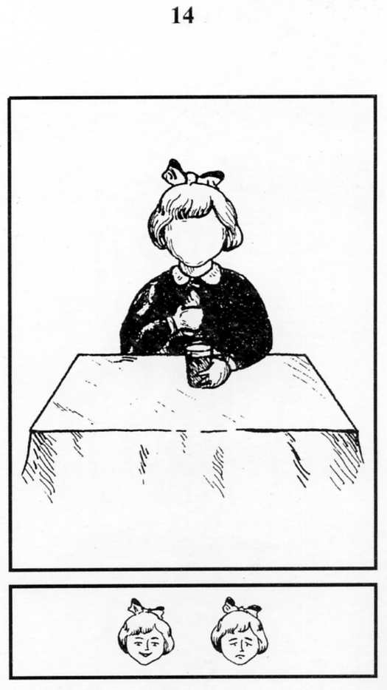 | 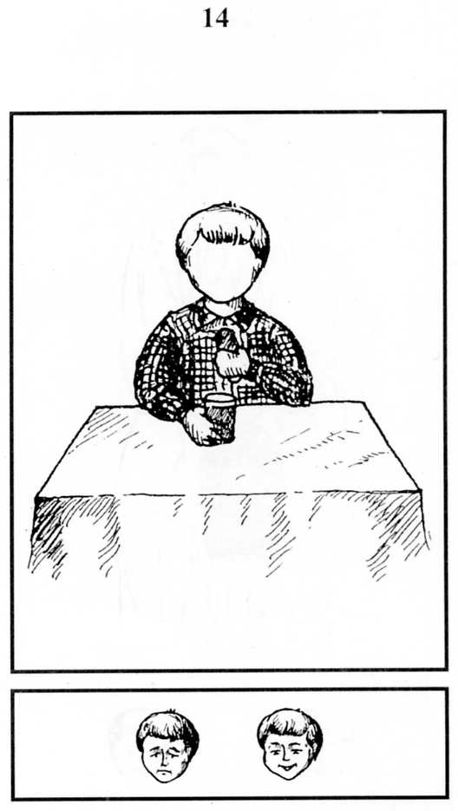

ПРОТОКОЛ ВЫЯВЛЕНИЯ ТРЕВОЖНОСТИ
Имя Возраст Дата
№ | Рисунок | Выбор
 |  | Веселое  лицо | Печальное  лицо
1 | Игра с младшими детьми
2 | Ребенок и мать с младенцем
3 | Объект агрессии
4 | Одевание
5 | Игра с младшими детьми
6 | Укладывание спать в одиночестве
7 | Умывание
8 | Выговор
9 | Игнорирование
10 | Агрессивность
11 | Собирание игрушек
12 | Изоляция
13 | Ребенок с родителями
14 | Еда в одиночестве

Приложение 5
